临床试验安全性报告的流程

按照2020版GCP规定，吉林大学第二医院医院医学伦理委员会对临床试验安全性报告、接收、审查等制定如下流程，以指导药物临床试验的申办者、研究者及时向临床试验机构及伦理委员会递交安全性报告。

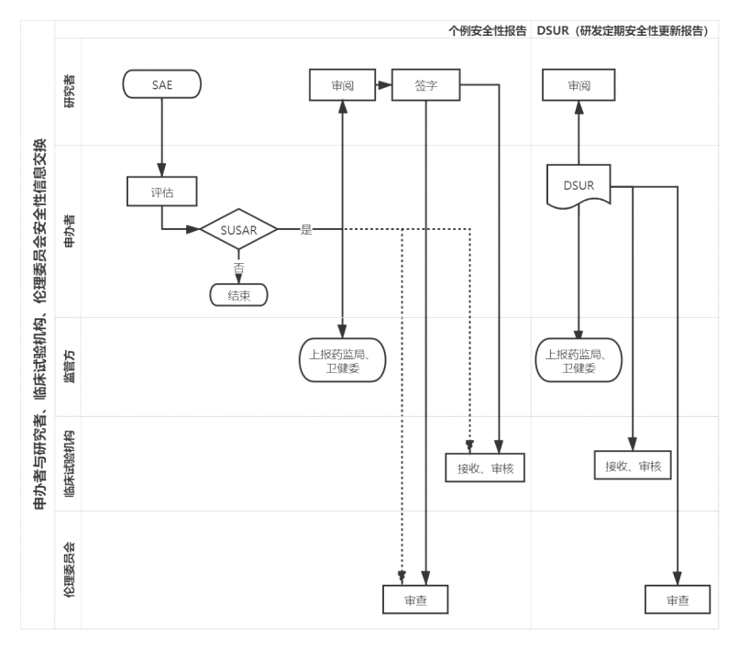
安全性报告流程图（图转自CCHRPP）

一、个例安全性报告

步骤1 研究者上报安全性事件

研究者向申办者报告所有的SAE，并接收申办者评估完成的SUSAR报告，评估是否需要采取相关措施以保护受试者权益

（1）除试验方案或者其他文件（如研究者手册）中规定不需立即报告的严重不良事件外，研究者应当立即向申办者书面报告所有SAE，随后应当及时提供详尽、书面的随访报告。

（2）书面报告时应保证报告内容完整、准确，以提供申办者评估。

（3）相关性判断应当遵循方案规定，对“药物”-“事件”的相关性做出科学判断，并提供依据。

（4）建议使用附件“SAE/SUSAR报告表”模板。

步骤2 申办者处理安全性事件

申办者收到任何来源的安全性相关信息后，应当立即分析评估，基于事实作出科学独立的判断，包括严重性、与试验药物的相关性以及是否为预期事件等

（1）不同意见的处理 申办者在评估事件的严重性和相关性时，如果与研究者持有不同的意见，特别是对研究者的判断有降级的意见（如：将研究者判断为相关的事件判断为不相关），必须写明理由。在相关性判断中不能达成一致时，其中任一方判断不能排除与试验药物相关的，也应快速报告。

（2）保守原则 在撰写评估报告时，申办者需要明确相关性判断的依据。应谨慎地判断相关性，在无确凿依据判断无关时，倾向于判断为有关。

步骤3 SUSAR报告递交伦理

研究者在收到申办方递交的SUSAR报告后，向所在伦理委员会递交SUSAR报告。

（1）关于报告时限的要求：

①对于本中心发生的SUSAR报告，需在首次获知后尽快报告，但死亡或危及生命的不得超过7天，并在随后的8天内报告、完善随访信息，非致死或危及生命的不得超过15天（首次获知当天为第0天）。

②对于其他中心发生的SUSAR报告，需定期汇总并报告（汇总列表+每例报告表）。

a.如果本中心为组长单位，应在项目启动后，每三个月递交一次；

b.如果本中心为参与单位，应在首次获得伦理批件后，每三个月递交一次。

（2）关于报告文字的要求：报告需为简体中文，对于原始资料为英文的报告，需同时递交中文版报告。

（3）关于报告格式的要求：SUSAR报告的递交应采用标准化、结构化的信息，建议使用SAE/SUSAR报告表（见附件模板）或国际医学科学组织理事会（Councilfor international Organizations of Medical Sciences）表。 同时提交跟踪审查申请表。

（4）关于报告方式的要求：本中心SUSAR报告需递交纸质版，其他中心SUSAR报告需递交纸质版汇总列表+电子版（光盘）每例报告表。

二、研发期间安全性更新报告（DSUR）

DSUR是指研发中药物（包括已批准上市但仍在进一步研发的药物）的定期报告的通用标准。其实质是：对研发期间的药物安全性数据进行回顾，然后总结出药物安全性信息。

关于阶段性的安全性汇总，申办者需要将DSUR有关信息通报给所有参加临床试验的研究者及其所在临床试验机构、伦理委员会。

DSUR的具体撰写与递交要求，请参照ICH-E2F及CDE和即将发布的《研发期间安全性更新报告要求及管理规定》。具体但不限于以下：

（1）前言，包括报告周期和报告序列号

（2）研究药物 -作用机理、治疗分类、适应症、剂量、给药途径、剂型

（3）研究的适应症和人群

（4）临床试验的涵盖范围

（5）简要说明并解释 DSUR中未包含的信息，对单个研究药物递交多个 DSUR的理由（如适用）

（6）受试者累计暴露的预估

（7）上市状态（全球范围内）

（8）整体安全性评估的摘要

（9）重要风险的摘要

（10）包括研究者手册重大改动在内的出于安全性考虑而采取的行动

（11）结论，风险获益相关的结论

参考法规：

1.《药物临床试验质量管理规范》,2020,国家药品监督管理局、国家卫生健康委员会

2.ICH E6 （R2）Good Clinical Practice,2016,ICH

3.ICH 《E2B（R2）安全性消息处理和个例安全性报告技术规范》,2018, 国家药品监督管理局

4.《药物临床试验期间安全性数据快速报告标准和程序》,2018,国家药品监督管理局

5.ICH E2F Development safety updatereport,2011,ICH

6.ICH E2A Clinical Safety DataManagement:Definitions and Expedited Reporting, 1994, ICH

7.《临床试验安全性报告工作指引》,2020，中国临床研究能力提升与受试者保护”高峰论坛（CCHRPP）

附件：

1、SAE/SUSAR报告表

2、跟踪审查申请表

